**ত্রয়োদশ অধ্যায়**

**বৈদ্যুতিক ইস্ত্রি (Electtric Iron)**

বৈদ্যুতিক ইস্ত্রি নিত্য প্রয়োজনীয় সাংসারিক সরঞ্জাম হিসেবে গণ্য করা হয়।বর্তমান সময়ে বৈদ্যুতিক ইস্ত্রির ব্যবহার ব্যাপক। অটোমেটিক ও নন্ অটোমেটিক দু’ ধরণের ইস্ত্রিই বাজারে পাওয়া যায়। এ অধ্যায়ে ইস্ত্রির গঠন, রÿণাবেÿণ, মেরামত পদ্ধতি ইত্যাদি নিয়ে আলোচনা থাকবে। ইলেকট্রিক ইস্ত্রি দু’ রকমের হয়। সাধারণ বা নন্ অটোমেটিক ইস্ত্রি এবং স্বয়ংক্রিয় বা অটোমেটিক ইস্ত্রি। এই ইস্ত্রির মধ্যে হীটারের মত হীটিং এলিমেন্ট বৃত্তাকারে বা চক্রাকারে বা ত্রিভুজাকারে মাইকা শীটের উপর বসানো থাকে। এ অধ্যায়ে বৈদ্যুতিক ইস্ত্রির গঠন, সার্কিট, কার্যপদ্ধতি, সম্ভাব্য ত্রম্নটি ও মেরামত প্রক্রিয়া নিয়ে আলোচনা করা হয়েছে।

**১৩.১ বৈদ্যুতিক ইস্ত্রি**

যে বৈদ্যুতিক যন্ত্রের সাহায্যে কয়েলের মাধ্যমে ধাতব পেস্নট উত্তপ্ত করে কাপড় ইস্ত্রি করা হয় তাকে বৈদ্যুতিক ইস্ত্রি বলে। একে বৈব্যুতিক আয়রণও বলে।

**বৈদ্যুতিক ইস্ত্রির সাধারণ গঠন**

বৈদ্যুতিক আয়রনের (ইস্ত্রি) বিভিন্ন অংশগুলো ইস্ত্রির ধরণ অনুযায়ী দেখানো আছে। একটি নন্ অটোমেটিক আয়রণ এর বিভিন্ন অংশগুলো হলো-

১. সোল পেস্নট (Sole plate)

২. হীটিং এলিমেন্ট (Heating element)

৩. প্রেসার পেস্নট বা ওয়েট পেস্নট (Pressure plate or weight plate)

৪. আয়রণ কেস (Iron case)

৫. হ্যান্ডেল (The handle)

৬. ইনস্যুলেটিং ম্যাটেরিয়াল (Insulating material).

৭. টার্মিনাল হাউজিং (Terminal housing)

৮. আয়রণ সাপোর্ট (Iron support)

**একটি অটোমেটিক আয়রণ এর বিভিন্ন অংশ**

একটি অটোমেটিক আয়রণ যে সকল অংশের সমন্বয়ে গঠিত সেগুলো হলো-

১. সোল পেস্নট (Sole plate)

২. হীটিং এলিমেন্ট (Heating element)

৩. প্রেসার পেস্নট বা ওয়েট পেস্নট (Pressure plate or weight plate)

৪. আয়রণ কেস (Iron case)

৫. হাতল (The handle)

৬. ইনস্যুলেটিং ম্যাটেরিয়াল (Insulating material)

৭. টার্মিনাল হাউজিং (Terminal housing)

৮. আয়রণ সাপোর্ট (Iron support)

৯. থার্মোষ্ট্যাট (Thermostat) বা স্বয়ংক্রিয় সুইচ।

১০. পাইলট ল্যাম্প (Pilot lamp)

১১. কন্ট্যাক্ট পয়েণ্ট (Contact points)

১২. হীট এডজাষ্টমেণ্ট নব (Heat adjustment knob)

অটোমেটিক আয়রনের সাথে নন-অটোমেটিক আয়রনের মৌলিক পার্থক্য হলো তাপমাত্রা নিয়ন্ত্রণ ব্যবস্থা।

১৩.১ নং চিত্রে একটি ইস্ত্রির সাধারণ গঠন এবং ১৩.২ নং চিত্রে তা’র বিভিন্ন অংশের ছবি দেখানো হয়েছে।

**সোল পেস্নটঃ** বৈদ্যুতিক ইস্ত্রির সবচেয়ে নিচের পেস্নটটি সোল পেস্নট। এটি সাধারণত লোহা দিয়ে তৈরী এবং এতে ক্রোমিয়াম পেস্নটিং করা থাকে। আবার কষনও কষনও এর নিচে আর একটি পেস্নট দেয়া থাকে যাকে হীল পেস্নট বলে।

**হীটিং এলিমেন্ট:** নাইক্রোম এর সরম্ন ফালি মাইকা পাতের উপর জড়িয়ে হীটিং এলিমেন্ট তৈরী করা হয়। ভালভাবে ইনসুলেট করার জন্য হীটিং এলিমেন্ট এর উপরে ও নিচে পাতলা মাইকার সোল দেয়া থাকে।

**প্রেসার পেস্নটঃ** এটি ঢালাই লোহা দিয়ে তৈরী হয় এবং হীটিং এলিমেন্ট এর উপর বসানো থাকে। হীটিং এলিমেন্ট যেন ঠিক জায়গা থেকে সরে না যায় সেজন্যই প্রেসার পেস্নট ব্যবহার করা হয়।

**আয়রণ কেস বা উপরের ঢাকনা:** এ ঢাকানা লোহার তৈরী এবং এতে ক্রোমিয়াম পেস্নটিং করা থাকে।

**হাতল:** হাতল সাধারণত কাঠ বা শক্ত এবোনাইট সীট দিয়ে তৈরী হয়।

**টার্মিনাল হাউজিং:** বৈদ্যুতিক ইস্ত্রি হীটিং এলিমেন্ট এ বিদ্যুৎ সরবরাহের জন্য তামা দিয়ে টার্মিনাল হাউজিং তৈরী করা হয়। এতে সাপস্নাই কর্ড সংযুক্ত করা থাকে।

**থার্মোষ্ট্যাট:** ১৩.৩ নং চিত্রে এর গঠন দেখানো হয়েছে।এর সাহায্যে প্রয়োজন মত তাপ বাড়ানো বা কমানো যায়। একে স্বয়ংক্রিয় সুইচও বলে। এতে ভিন্ন ধাতুর দু’টি পাত একসঙ্গে মোড়ানো থাকে। কন্ট্রোলনবের সাহায্যে সেটিং তাপমাত্রা যখন নির্দিষ্ট সীমা অতিক্রম করবে, পাতটি তখন বেঁকে যাবে আর সেই সাথে সার্কিট বিদ্যুৎ সাপস্নাই থেকে বিচ্ছিন্ন হবে। এভাবে থার্মোষ্ট্যাট কাজ করে বিদ্যুৎ প্রবাহে সৃষ্ট তাপমাত্রা নিয়ন্ত্রণ করে।

**পাইলট ল্যাম্প:** বৈদ্যুতিক ইস্ত্রির টার্মিনাল হাউজিং এ সাপস্নাইয়ের প্যারালালে একটি কয়েল বসিয়ে তার সাথে একটি বাতি প্যারালালে সংযুক্ত করা থাকে, যাকে পাইলট বাতি বলে। ইস্ত্রিতে বিদ্যুৎ প্রবাহ বিদ্যমান থাকলে পাইলট বাতি জ্বলবে আর থার্মোষ্ট্যাট এর মাধ্যমে বিদ্যুৎ প্রবাহ বন্ধ হলে পাইলট বাতি নিভে যাবে।

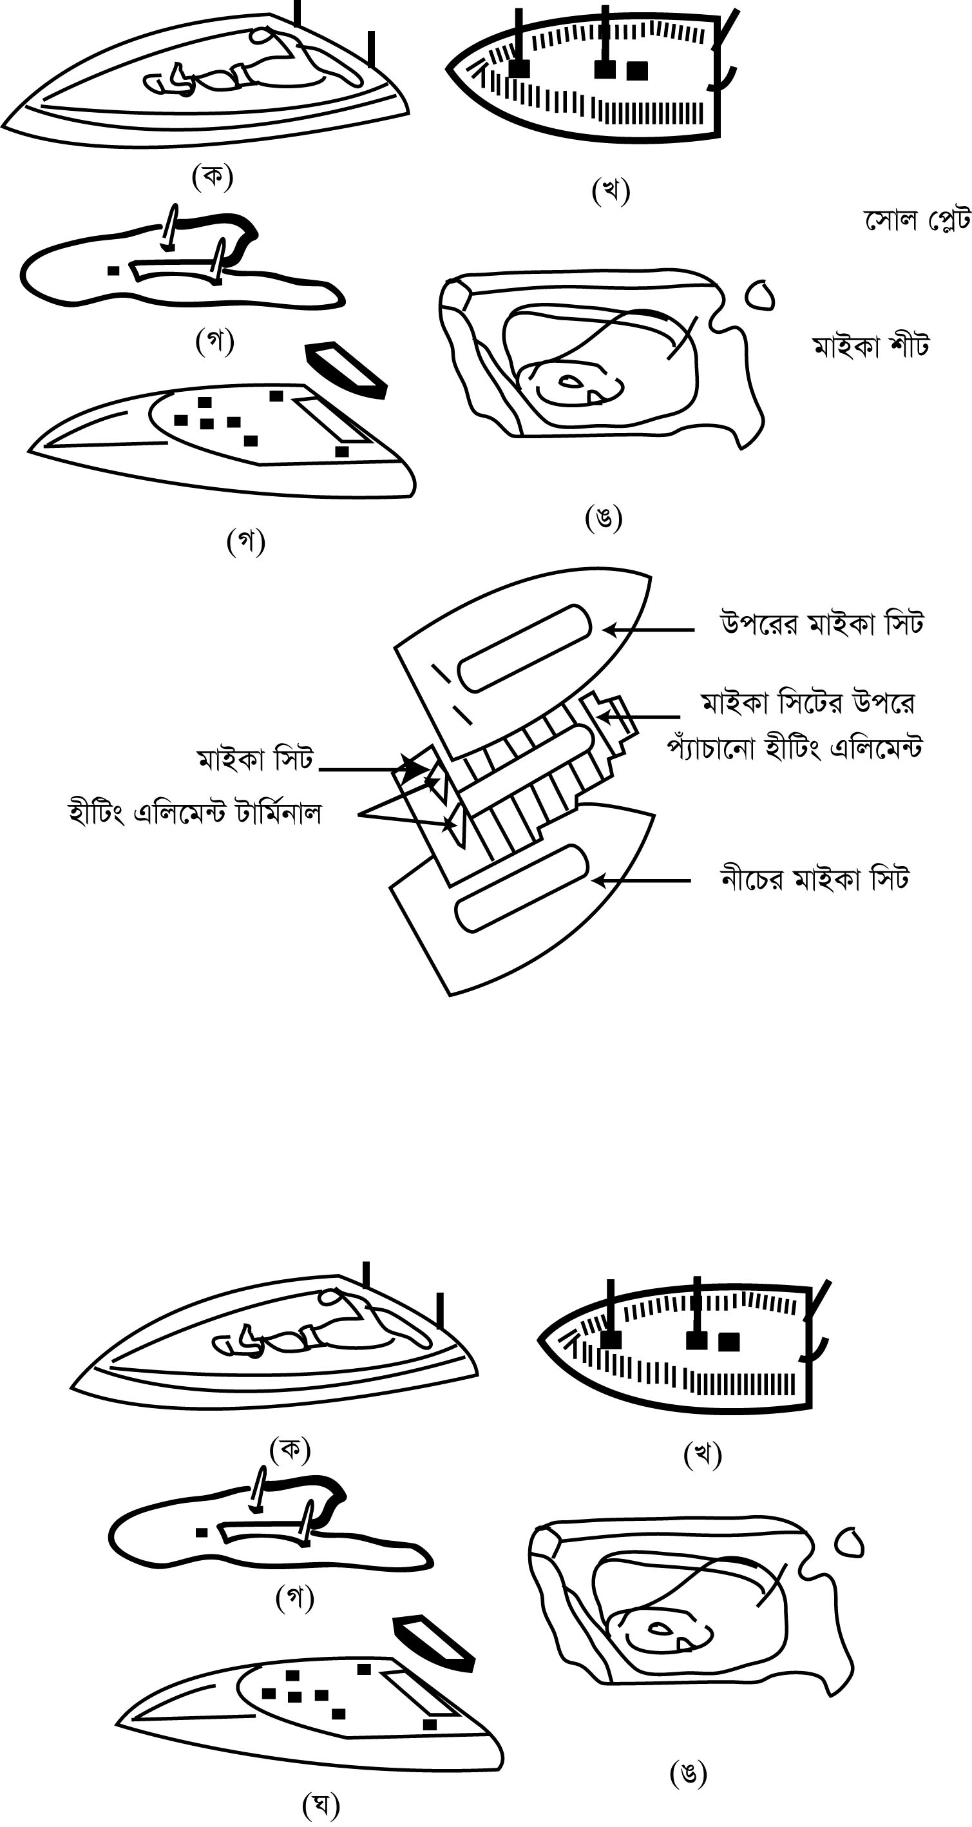 

চিত্র ১৩.১: বৈদ্যুতিক ইস্ত্রির আভ্যন্তরীণ গঠন চিত্র ১৩.১: বৈদ্যুতিক ইস্ত্রির বিভিন্ন অংশ

ক. সোল পেস্নট, খ. হীটিং এলিমেন্ট, গ. প্রেসার পেস্নট, ঘ. উপরের ঢাকনা ও ঙ. পস্নাস্টিক হাতল।

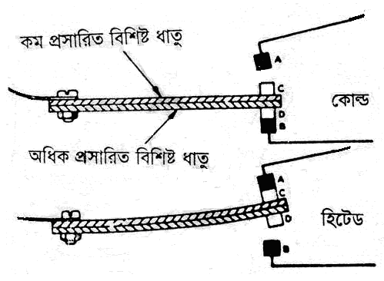

চিত্র ১৩.৩: বৈদ্যুতিক ইস্ত্রির থার্মোস্টার্ট।

**১৩.২ বৈদ্যুতিক ইস্ত্রির সার্কিট চিত্র**

একটি বৈদ্যুতিক ইস্ত্রিতে বা ইলেকট্রিক আয়রনে যে সমসত্ম জিনিস থাকে সেগুলো- এডজাষ্টমেণ্ট স্প্রিং, কন্ট্রোলনব, থার্মোষ্ট্যাট বা বাইমেটালিক ষ্ট্রিপ, হীটিং এলিমেন্ট, ল্যাম্প রেজিষ্টর ও ইন্ডিকেটর ল্যাম্প ইত্যাদি। নিচে বৈদ্যুতিক ইস্ত্রির সার্কিট ডায়াগ্রাম দেখানো হলো:

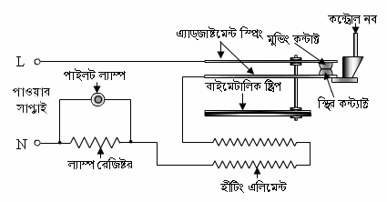

চিত্র ১৩.৪: বৈদ্যুতিক ইস্ত্রির সার্কিট।

**১৩.৩ বৈদ্যুতিক ইস্ত্রির কার্যপ্রণালী**

ইলেকট্রিক আয়রনের হীটিং এলিমেন্ট মাইকা ইনসুলেশন জাতীয় পদার্থের উপর পেঁচানো থাকে। হীটিং এলিমেন্ট সাধারণভাবে নাইক্রোম তারের তৈরী হয়। ইস্ত্রিতে বৈদ্যুতিক কারেন্ট প্রবাহে হীটিং এলিমেন্ট গরম হয় এবং তা দিয়ে জামা-কাপড় ইস্ত্রি করা যায়। ইস্ত্রি যদি কম গরম হয় তাহলে কাপড় ঠিকতম ইস্ত্রি করে ভাঁজ করা যাবে না। আর যদি বেশী গরম হয় তাহলে কাপড় পুড়ে যেতে পারে।

এ অসুবিধা দূর করার জন্য আজকাল বাজারে অটোমেটিক ইস্ত্রিই বেশী পাওয়া যাচ্ছে। ইস্ত্রির তাপমাত্রা নিয়ন্ত্রণে ব্যবহৃত থার্মোষ্ট্যাট হীটিং এলিমেন্ট এর সহিত সিরিজ সংযোগ করা থাকে। যখন বৈদ্যুতিক ইস্ত্রি বা আয়রনে সাপস্নাই দেয়া হয় তখন থার্মোষ্ট্যাট দ্বারা নিয়ন্ত্রিত হয়ে ইহা উত্তপ্ত হয় এবং ইন্ডিকেটর ল্যাম্প জ্বলে। আবার যখন তাপমাত্রা বা টেম্পারেচার সেটিং বা নরমাল এর চেয়ে বেশি হয় তখনই থার্মোষ্ট্যাট অফ হয়ে যায় এবং ইন্ডিকেটর ল্যাম্প আর জ্বলে না। থার্মোষ্ট্যাট নরমালি ওপেন বা অফ াব ন্ধ থাকে, ইহা দু’টি ধাতু ষ্টীল ও সিলভার এর তৈরী। হীট যখন নরমাল পজিশনে চলে আসে তখন থার্মোষ্ট্যাট (বাইমেটালিক ষ্ট্রিপ) বন্ধ হয় আর তখন ইন্ডিকেঁর ল্যাম্প জ্বলে উঠে এবং তাপ উৎপন্ন হয়। ইস্ত্রির উপরের দিকে হীট যাতে না উঠতে পারে সেজন্য অ্যাসবেস্টস প্যাড দেয়া থাকে। সাপস্নাই এর ÿÿত্রে সিলেকটর ‘নব’ বা কন্ট্রোলসুইচ ডায়াল এরেঞ্জমেণ্ট এর মাধ্যমে ঠিক ঠিক পজিশনে রাখা হয়। ডায়াল এরেঞ্জমেণ্ট ক্লক ওয়াইজ ঘুরালে টেম্পারেচার বাড়ে এবং এণ্টি ক্লক ওয়াইজ ঘুরালে টেম্পারেচার কমে। কাপড়ের বিভিন্ন ধরণ অনুযায়ী থার্মোষ্ট্যাট ‘নব’ সেট করতে হয় যা কখনও কখনও ইস্ত্রির গায়ে লেখা থাকে। সে অনুযায়ী ইস্ত্রি গরম হয় ও কাপড় ইস্ত্রি করা যায়।

**১৩.৪ বৈদ্যুতিক ইস্ত্রির এর সম্ভাব্য ত্রম্নটি ও ইহার প্রতিকার**

নিম্নে বৈদ্যুতিক ইস্ত্রির সম্ভাব্য ত্রম্নটি, তার কারণ এবং এর প্রতিকার বর্ণনা করা হলো।

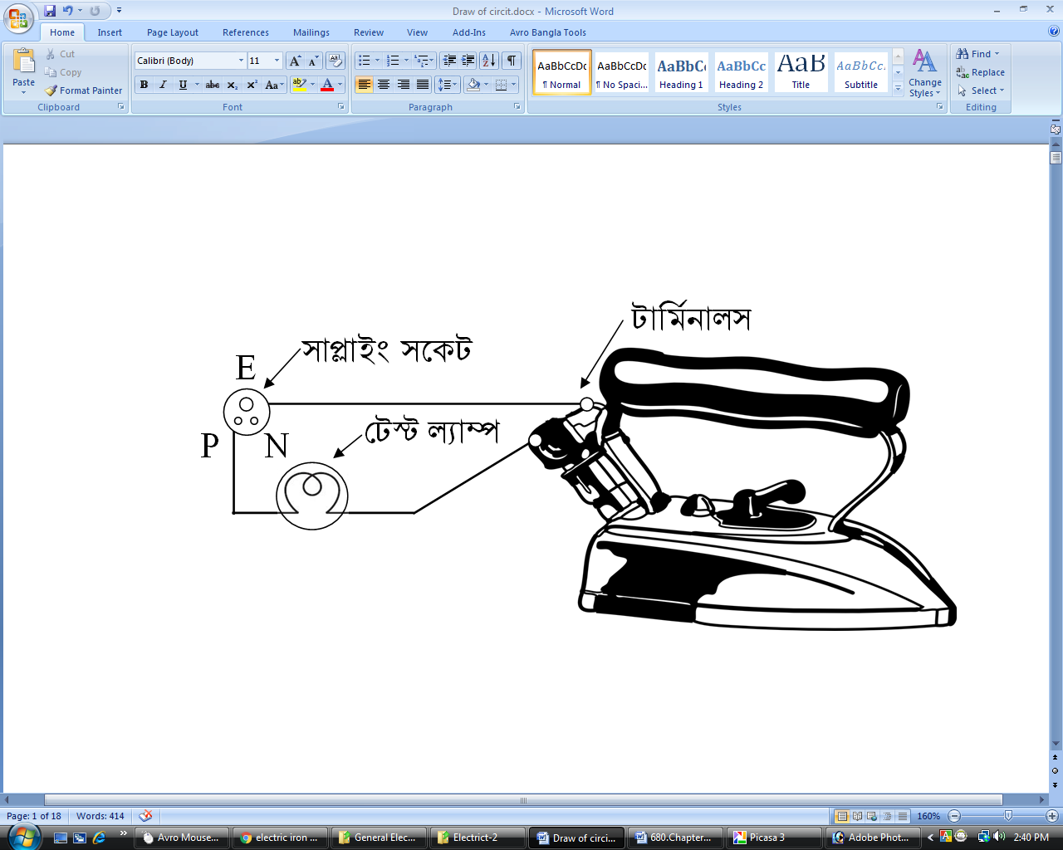

চিত্র ১৩.৫: বৈদ্যুতিক ইস্ত্রিরত্রম্নটি পরীÿা**।**

|  |  |  |
| --- | --- | --- |
| **সম্ভাব্য ত্রম্নটি** | **কারণ** | **প্রতিকার** |
| ১. সুইচ অন্ করলে বৈদ্যুতিক ইস্ত্রির হীটিং এলিমেন্ট গরম হয় না। | ক. হীটিং এলিমেন্ট কেটে, ছিড়ে বা ভেঙ্গে যেতে পারে।  খ. থার্মোস্ট্যাট কাজ করছে না।  গ. সাপস্নাই কর্ডের তার ভিতরে কাটা বা ছেড়া থাকতে পারে।  ঘ. সুইচে অসুবিধা থাকতে পারে। তাছাড়া অনেক সময় হীটিং এলিমেণ্টের প্রামত্মদ্বয়ের সংযোগ স্থলে স্ক্রু বা নাট লুজ থাকতে পারে। | ক. টেস্ট ল্যাম্প বা এ্যাভোমিটার দিয়ে হীটিং এলিমেন্ট পরীÿা বা চেক করে পুনরায় জোড়া দিতে হবে। অথবা নষ্ট হলে নতুন হীটিং এলিমেন্ট লাগাতে হবে।  খ. থার্মোস্ট্যাট এর ত্রম্নটি ঠিক করতে হবে।  গ. টেস্ট ল্যাম্প বা এ্যাভোমিটার দিয়ে পরীÿা করে সাপস্নাই কর্ডের তার ঠিক করতে হবে বা প্রয়োজনে বদলাতে হবে।  ঘ. পরীÿা করে ঠিক করতে হবে বা প্রয়োজনে বদলাতে হবে। |
| ২. সুইচ অন্ করার সাথে সাথে ফিউজ কেটে বা পুড়ে যায়। | ক. হীটিং এলিমেন্ট এ শর্ট-সার্কিট হতে পারে।  খ. সাপস্নাই কর্ডে ফেজ ও নিউট্রাল তার একত্রে লেগে শর্ট সার্কিট হয়ে যেতে পারে। | ক. ১৩.৫ নং চিত্রের ন্যায় টেস্ট ল্যাম্প দিয়ে সিরিজে টেস্ট করলে যদি উজ্জ্বল আলো দেয় তবে কয়েলে শর্ট সার্কিট আছে। এ ছাড়া ইস্ত্রির কভার খুলে কয়েলগুলোর মধ্যে শর্ট সার্কিট থাকলে তা আলাদা করে ঠিক করে দিতে হবে। প্রয়োজনে নতুন হীটিং এলিমেন্ট কয়েল লাগাতে হবে।  খ. সাপস্নাই কর্ড সিরিজ ল্যাম্প অথবা এ্যাভোমিটার দিয়ে চেক করে ঠিক করতে হবে বা সাপস্নাই কর্ড বদলাতে হবে। |
| ৩. বৈদ্যুতিক ইস্ত্রির ধাতব বডি ধরলে শক করে। | হীটিং এলিমেণ্টের কোন অংশ বা টার্মিনালের মাথা হীটারের ধাতব বডিতে লেগে আছে। অনেক সময় টার্মিনাল হাউজিং ভেঙ্গে বা ফেটে গিয়ে থাকতে পারে। | সম্পূর্ণ কভার খুলে হীটিং এলিমেন্ট এবং টার্মিনালসমূহের সংযোগ পরীÿা করে ঠিক করতে হবে। টার্মিনাল হাউজিং ভেঙ্গে বা ফেটে গেলে তা বদলাতে হবে। |
| ৪. পস্নাগ, সকেট, অ্যাসবেস্টস প্যাড যার নিচে হীটিং এলিমেন্ট বসানো থাকে এগুলো ভেঙ্গে বা ফেটে থাকতে পারে। | পস্নাগ, সকেট ইত্যাদিতে আঘাত লেসে ভেঙ্গে বা ফেটে যায়। | সব কিছুই নতুন করে বদলাতে হবে। |
| ৫. ইস্ত্রির হীটিং এলিমেণ্টের প্রামত্ম মাঝে মাঝে কেটে যায় বা পুড়ে যায় বা নষ্ট হয়ে যায়। | ক. হীটিং এলিমেণ্টের প্রামত্মগুলোর সংযোগস্থলের স্ক্রু বা নাট কানেক্টরে মরিচা পড়েছে।  খ. প্রামত্মগুলোর সংযোগস্থলের স্ক্রু বা নাট ঢিলা থাকতে পারে। | ক. নতুন নাট, স্ক্রু বা কানেক্টর লাগাতে হবে।  খ. হীটিং এলিমেণ্টের প্রামত্মগুলোর সংযোগ স্থলের স্ক্রু বা নাট যথাযথ টাইট দিতে হবে। |
| ৬. বৈদ্যুতিক ইস্ত্রির তাপমাত্রা নিয়ন্ত্রণ ঠিকমত হচ্ছে না। | ক. থার্মোস্ট্যাট ত্রম্নটিপূর্ণ।  খ. কন্ট্রোল নব খারাপ। | ক. ঠিক করতে হবে বা প্রয়োজনে নতুন থার্মোস্ট্যাট লাগাতে হবে।  খ. মেরামত করতে হবে বা বদলাতে হবে। |

প্রশ্নমালা-১৩

**অতি সংক্ষিপ্ত প্রশ্ন**

১. বৈদ্যুতিক ইস্ত্রিতে থার্মোস্টাটের কাজ কি?

২. বৈদ্যুতিক ইস্ত্রি কয় ধরণের ও কি কি?

৩. বৈদ্যুতিক ইস্ত্রির হীটিং এলিমেন্ট কিসের তৈরী?

৪. ইস্ত্রিতে অপরিবাহি হিসেবে কি কি ব্যবহৃত হয়?

৫. সোল পেস্নট কোন্টি?

**গংক্ষিপ্ত প্রশ্ন**

১. বৈদ্যুতিক ইস্ত্রির বিভিন্ন অংশের নাম লিখ।

২. বৈদ্যুতিক ইস্ত্রির বিভিন্ন ক্রটিগুলো উলেস্নখ কর।

৩. প্রেসার পেস্নটের কাজ লিখ।

৪. বৈদ্যুতিক ইস্ত্রিতে থার্মোস্টাট কি কাজ করে উলেস্নখ কর।

৫. বৈদ্যুতিক ইস্ত্রির গ্রাউন্ড ক্রটি কি?

৬. ইস্ত্রি অন্ করার সাথে সাথে ফিউজ পুড়ে যায়, কারণ কি?

৭. বৈদ্যুতিক ইস্ত্রির,বৈদ্যুতিক সার্কিট চিত্র অঙ্কন কর।

**রচনামূলক প্রশ্ন**

১. বৈদ্যুতিক ইস্ত্রির বিভিন্ন অংশের নাম উলেস্নখপূর্বক কাজ বর্ণনা কর।

২. বৈদ্যুতিক ইস্ত্রির সার্কিট চিত্র অঙ্কন করে কার্যপ্রণালী ব্যাখ্যা কর।

৩. চিত্রসহ বৈদ্যুতিক ইস্ত্রির থার্মোস্টাটের কার্যপদ্ধতি বর্ণনা কর।